Реклама новых книг
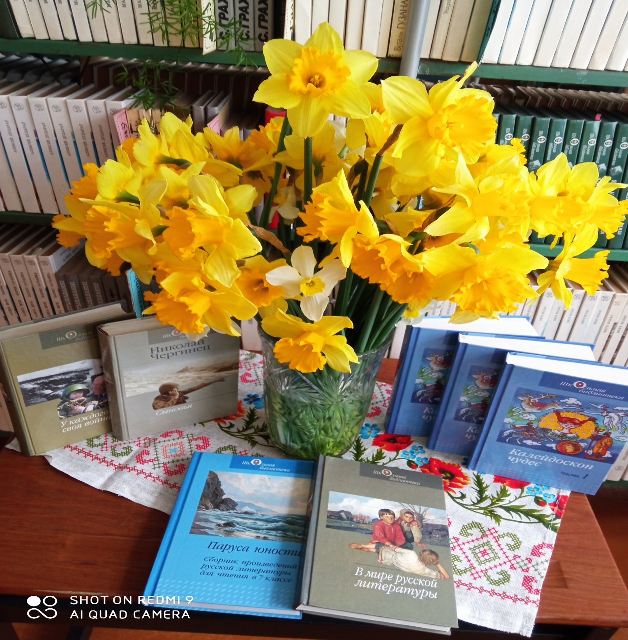
Читая в первый раз хорошую книгу, мы испытываем то же чувство, как при приобретении нового товарища. Вновь прочитать уже читанную книгу, значит, вновь увидать старого друга.
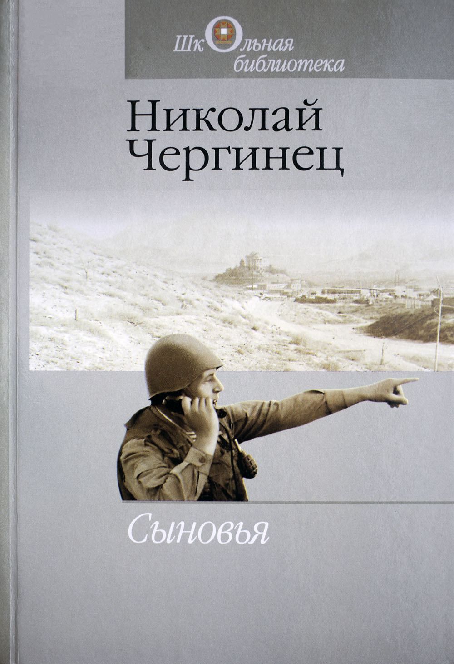

В книге известного белорусского писателя Н.Чергинца рассказывается о войне в Афганистане, о трагических судьбах советских солдат, о матерях, не дождавшихся своих сыновей с этой войны. Герои произведения проходят тяжелые испытания, но не теряют мужества, человечности, любви к Родине.
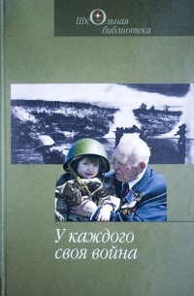

Произведения современных писателей повествуют о месте человека в сложном и противоречивом мире, непреходящих моральных ценностях – любви, верности, чувстве долга, самопожертвовании во имя высокой цели, о том, что в самых сложных жизненных ситуациях человек не имеет права утратить свое лицо, до последнего мгновения жизни обязан помнить о своем предназначении.

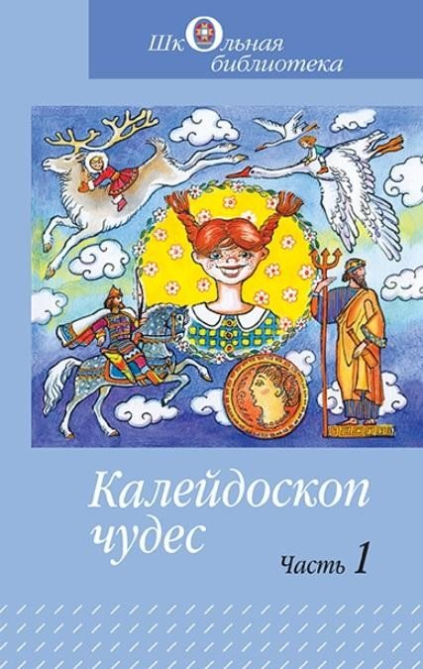
В книгу вошли произведения русских и зарубежных писателей.

